TENNIS CLUB SAINT JUST D’AVRAY
Organise des stages
multi-activités de 5 jours
du lundi au vendredi 10h00 à 18h00
du 15 au 19 juillet 2024
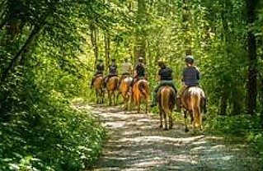

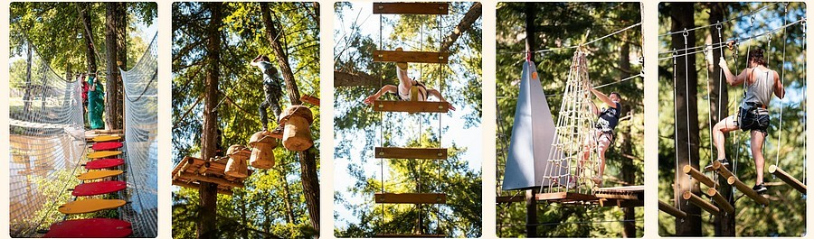

 | Lundi | Mardi | Mercredi | Jeudi | Vendredi
9H30 - 11h30 | Tennis  Pickball | Tennis  Pickball | Tennis  Pickball | Tennis  Pickball | Tennis  Pickball
11h30 - 13h00 | Pique-nique  au Club  ou au  Lac des sapins | Pique-nique  au Club  ou au  Lac des sapins | Pique-nique  au Club  ou au  Lac des sapins | Pique-nique  au Club  ou au  Lac des sapins | Pique-nique  au Club  ou au  Lac des sapins
13h00 - 14h00 | Transport | Transport | Transport | Transport | Transport
14h00 - 16h00 | Stage de découverte Kayak  ou  Paddle | Balade à cheval | Accrobranche  ou  Tyrolienne | Explor Games  Une expédition à la recherche d’une créature magique | Tir à l’arc  ou  Mini Golf
16h00 - 17h15 | Goûter et activités aires de jeux | Goûter et activités aires de jeux | Goûter et activités aires de jeux | Goûter et activités aires de jeux | Goûter et activités aires de jeux
17h15 - 18h00 | Retour | Retour | Retour | Retour | Retour
Proposés aux jeunes âgés de 10 à 18 ans. Ils sont ouverts à tous, adhérents ou non adhérents du Club. Une licence découverte au prix de 5 euros doit être prise pour la partie tennis si votre enfant n’en possède pas.
Fournir l’attestation de natation document nécessaire pour participer aux activités aquatiques (Kayak, voile, paddle, etc.) . Les activités Nautiques et équitations sont encadrées par des professeurs diplômés d’État.

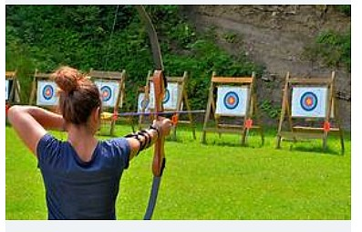
Prévoir : Pique-nique, goûter, gourde, casquette, baskets, maillot de bain.

Le transport est assuré par le mini bus du Club
Prix du Stage 190 €
Date limite des inscriptions le 20/06/2024
Places disponibles 8 maximum par session

Bulletin d’inscription

Stage du 8 au 12 juillet 2024
Nom |  | Prénom
Date de naissance |  | Nationalité
Adresse |  | Code Postal/Ville
Téléphone |  | Téléphone Portable
Mail |  | N° de Licence FFT

Stage du 15 au 19 Juillet 2024
Nom |  | Prénom
Date de naissance |  | Nationalité
Adresse |  | Code Postal/Ville
Téléphone |  | Téléphone Portable
Mail |  | N° de Licence FFT

Autorisation Parentale

Je soussigné (ée) ………………………………………... Père - Mère - Tuteur de l'enfant ……………………………………
Né(e) le / / à …………………………….... Téléphone …………………….Portable …………………………..

Je donne mon accord pour le moyen de transport retenu pour les déplacements et j'autorise les accompagnateurs à prendre toutes les dispositions nécessaires en cas d'urgence (soins divers, hospitalisations, etc.) sous réserve d'être informé(e) dans les plus brefs délais.
Autorise mon fils, ma fille à participer aux cours de Tennis organisés par le club de Saint Just d’Avray à participer aux stages, et manifestations organisés par la Ligue du Lyonnais ou par le Comité Départemental du Rhône pendant la durée de l'année sportive (1er octobre 2023 au 30 septembre 2024)

Date ……………………. Signature

Mode de règlement : Chèque Espèces

